Pasta con bottarga e vino bianco, primo chic e veloce

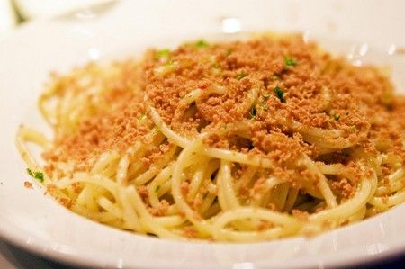
La Pasta con bottarga e vino bianco è un primo piatto semplicissimo e veloce l’ideale per quando volete qualcosa di buono e originale ma siete di corsa, questa pasta è un ottimo compromesso tra gusto e velocità! Per fare questa ricetta dovete acquistare della bottarga, va bene anche quella intera da tagliare a lamelle, sceglietela di buona qualità perché è il condimento principale.
Ingredienti per la Pasta con bottarga e vino bianco (dosi per 4 persone)
- spaghetti: 350 gr
- bottarga: qb
- sale: qb
- vino bianco: 1 dl
- burro: 80 gr
- aglio: 1 spicchio
- olio: qb
- timo: qb
Preparazione
Prendete una padella e mettete il vino bianco, il timo e l’aglio, cuocete a fuoco dolce fino a far ridurre il vino a metà circa.
Aggiungete il burro e fatelo sciogliere dolcemente, e poi togliete l’aglio, il timo potete lasciarlo.
Lessate la pasta, scolatela al dente e versatela in padella, fate saltare insieme e poi mettetela nei piatti. Completate con un filo di olio e bottarga a volontà.
Primi Piatti

